四川省普通高校职教师资和高职班对口招生职业技能考试大纲
土木水利类
（2016年版）

一、考试性质
本职业技能考试是中等职业学校（含普通中专、职业高中、技工学校和成人中专）土木水利类专业毕业生报考普通高校职教师资和高职班对口招生的选拔性全省统一考试。

二、考试依据

1.《中等职业学校土木水利类专业教学标准(试行)》，教职成厅函【2014】11号。
2.国家职业标准:工程测量员(职业编码：6-01-02-04，劳社厅发【2006】23号）。

三、考试方法
土木水利类职业技能考试由专业知识（应知）考试和技能操作（应会）考试两部分组成，考试总分为350 分，其中专业知识（应知）部分为200分，技能操作（应会）部分为150分。
专业知识（应知）考试采用笔试、闭卷形式，内容为土木水利类专业共性基础知识，考试时间为150 分钟。技能操作（应会）考试采取实际操作考试方式，设置“水准测量”和“全站仪坐标测量”两个考试项目，考试时间共计45分钟。

四、考试内容和要求

第一部分 专业知识（应知）
（一）考试科目与分值比例
1.土木工程制图与识图，约占35%。
2.土木工程材料，约占20%。
3.土木工程力学，约占30%。
4.土木工程测量，约占15%。
（二）试卷结构及分值比例
1.单项选择题，占20%。
2.是非判断题，占20%。
3.主观题,主要包括作图题、识图题、计算题和问答题，占60%。

（三）考试范围及要求
【土木工程制图与识图】
1.制图基本知识
（1）掌握绘图仪器的正确使用方法；
（2）掌握基本制图标准；
（3）理解投影原理及其基本规律；
（4）熟练掌握点、直线、平面的空间位置分析及三面投影图的画法；
（5）熟练掌握平面体投影图的作法；掌握简单曲面体投影图的画法；
（6）理解剖面图、断面图的有关概念及表示方法，熟练掌握其画法。
2.工程施工图
（1）了解施工图的产生，理解施工图分类和编排顺序，掌握正确的识图步骤和方法；
（2）熟练掌握施工图的有关规定（如定位轴线、标高、详图索引符号等）；
（3）理解并熟练掌握平面图的形成、图示内容和表达方法，平面图的识读方法；
（4）理解并掌握剖面图的形成、图示内容和表达方法，剖面图的识读方法；
（5）理解并掌握立面图的形成、图示内容和表达方法，立面图的识读方法；
（6）理解并掌握详图的形成、图示内容和表达方法，详图的识读方法；
（7）掌握结构施工图的内容和用途，常用构件代号及图例的含义；
（8）熟练掌握基础图、结构平面图、钢筋混凝土构件详图的内容及识读方法。
【土木工程材料】
1.土木工程材料的基本知识
（1）理解土木工程材料的概念；
（2）掌握土木工程材料的分类；
（3）了解土木工程材料在行业中的地位和发展概况。
2.土木工程材料的基本性质
（1）熟练掌握密度、表观密度、堆积密度的概念及计算方法；
（2）掌握密实度与孔隙率、填充率与空隙率的概念及计算方法；
（3）理解材料的吸水性和吸湿性概念；
（4）理解耐水性、抗渗性、抗冻性概念。
3.气硬性胶凝材料
（1）了解气硬性胶凝材料的概念、特性及分类；
（2）了解建筑石膏生产制备方法、凝结硬化机理、技术要求及特性；
（3）了解生石灰的生产、消化、石灰的品种、硬化过程及技术指标；
（4）了解建筑石膏凝结硬化机理；
（5）了解水玻璃的硬化机理；
（6）了解生石灰的熟化、硬化过程；
（7）了解石膏、石灰的用途。
4.水泥
（1）掌握硅酸盐水泥的基础知识；
（2）掌握常用水泥的主要技术性质；
（3）熟练掌握水泥的质量要求及如何合理选用水泥；
（4）了解硅酸盐水泥的生产过程及矿物组成、凝结与硬化机理；
（5）了解水泥石的腐蚀与防治方法；
（6）掌握五种常用水泥的代号、水泥的选用原则。
5.混凝土
（1）熟练掌握混凝土的组成材料及主要材料的技术要求；
（2）熟练掌握混凝土拌和物和易性的概念、影响因素及检测方法；
（3）掌握混凝土的配合比设计的步骤与方法、混凝土的抗压强度标准值、强度等级及
混凝土强度的影响因素；
（4）理解混凝土的耐久性、混凝土的质量控制；
（5）了解有关混凝土的品种结构；
（6）理解混凝土的外加剂种类及选用方法等。
6.砂浆
（1）熟练掌握砌筑砂浆的组成材料、技术性质及要求；
（2）掌握普通抹灰砂浆的特点和用途；
（3）理解防水砂浆的组成材料及要求；
（4）掌握砌筑砂浆配合比计算；
（5）了解其它品种的砂浆。
7.砌墙砖和砌块
（1）了解烧结普通砖的概念、技术要求与应用；
（2）理解新型墙体材料的种类、概念及应用意义；
（3）掌握空心砖、多孔砖的技术规定和应用。
8.建筑钢材
（1）熟练掌握建筑钢材的分类；
（2）了解钢材的化学成分对钢材性能的影响；
（3）理解钢材的冷加工与热处理的作用；
（4）熟练掌握建筑钢材的主要技术性能；
（5）掌握建筑钢材的标准与选用。
9.防水材料
（1）掌握石油沥青的主要技术性质、技术标准及应用；
（2）掌握沥青防水卷材、改性防水卷材、合成高分子材料的概念、品种及应用；
（3）理解简易鉴别沥青的方法；
（4）理解煤沥青与石油沥青的性能与区别；
（5）理解煤沥青、改性沥青概念及用途；
（6）了解新型油毡的名称、性能及防水涂料、密封材料的基本概念。
【土木工程力学】
1.力和受力图
（1）掌握力的有关概念及其三要素，理解静力学公理；
（2）掌握约束与约束反力的有关概念，了解自由体、非自由体、主动力的有关概念，熟练掌握几种常见约束及约束反力的画法并能灵活运用；
（3）掌握画受力图的步骤；掌握单个物体及物体系统受力图的画法，能准确判别二力杆。
2.平面力系的合成与平衡
（1）理解平面汇交力系的有关概念；掌握力在坐标轴上的投影及合力投影定理；
（2）掌握求平面汇交力系合力的解析法、平面汇交力系平衡的解析条件；
（3）理解力矩的概念及合力矩定理，掌握力偶的性质，掌握平面力偶系的合成及平衡条件，理解荷载按作用范围不同的分类，了解均布面荷载转化为均布线荷载及均布线荷载转化为集中荷载的计算；
（4）理解力的平移定理，掌握平面一般力系的平衡条件，熟练掌握平面平行力系的平衡条件及计算。
3.轴向拉伸和压缩
（1）理解工程中常见杆件的四种基本变形；
（2）理解轴向拉伸、压缩和内力的有关概念，熟练掌握用截面法求轴力，了解轴力图的画法；
（3）理解应力的有关概念及横截面上的正应力公式，理解工作应力、极限应力和许用应力的有关概念，掌握轴向拉、压杆的强度条件及其解决的三类问题；
（4）理解弹性变形和塑性变形的有关概念，掌握纵向变形及胡克定律（两种形式）。
4.直梁变形
（1）理解弯曲变形的有关概念，了解简单梁的常见形式；
（2）掌握剪力和弯矩的有关概念、正负符号规定，熟练掌握用截面法求指定截面的内力及计算内力的规律；
（3）理解梁的内力图的有关概念，熟练掌握在集中力作用下、集中力偶作用下、均布荷载作用下梁的内力图规律，并运用规律画内力图；
（4）理解梁的正应力及分布规律，熟练掌握梁的正应力计算公式及强度条件，理解提高梁的弯曲强度的措施；
（5）了解挠度的概念及最大挠度所在的位置、影响因素。
【土木工程测量】
1.概论
（1）了解施工测量的任务、内容和作用；
（2）理解水准面、水平面、大地水准面、绝对高程和相对高程等概念，了解我国绝对高程基准面的确定；

（3）掌握测量工作的基本原则与程序，了解测量工作的基本要求；
（4）掌握测量数据取舍原则。

2.水准测量
（1）掌握水准测量的原理，熟练掌握高差法和视线高法测高差；
（2）熟练掌握水准仪的构造及其各部件的作用，掌握水准尺的种类与读数方法，了解尺垫的作用；

（3）熟练掌握自动安平水准仪的使用步骤及其注意事项；
（4）理解水准点的作用，了解水准路线的三种形式；
（5）熟练掌握两种测站检核方法（两次仪高法和双面尺法）；
（6）熟练掌握闭合水准测量路线的施测方法、记录和内业计算；
（7）了解水准测量误差产生的因素。
3.角度测量
（1）掌握水平角的含义及测量原理；
（2）熟练掌握经纬仪的使用步骤和测回法观测水平角方法；

（3）掌握竖直角的含义，了解竖直角的观测方法；
（4）了解角度测量误差的影响因素，了解角度测量中的注意事项。

4.距离丈量与直线定向
（1）了解钢尺与皮尺的种类，了解丈量的辅助工具，掌握直线定线的方法；
（2）掌握平坦地面的距离丈量的一般方法及精度计算，了解倾斜地面水平距离丈量的一般方法；
（3）掌握坐标方位角及象限角的定义；
（4）掌握正、反坐标方位角的关系；
（5）掌握坐标方位角的推算方法。
5.地形图及其使用
（1）了解地形图的含义及其作用；
（2）理解比例尺的含义，了解比例尺的形式、分类和精度，掌握比例尺精度的应用；

（3）了解图廓、图名、图号和接图表的含义；
（4）掌握常见地形符号，掌握等高线、等高距和等高线平距等概念，了解典型地貌的等高线表示方法，掌握等高线的特性；
（5）熟练识读、应用地形图。

6.建筑场地测设的基本工作
（1）掌握已知水平角、已知水平距离测设方法，熟练掌握高程测设方法；
（2）掌握直角坐标法、极坐标法测设点的平面位置的原理和方法，了解角度交会法、距离交会法测设点的平面位置的方法。
7.建筑施工测量
（1）了解民用建筑施工测设前的准备工作；
（2）掌握建筑物位于原有建筑物平行和垂直位置上的测设方法；
（3）熟练掌握基础施工中标高控制、楼层轴线和楼层标高测设方法；
（4）了解龙门桩或龙门板的作用与设置。

8.全站仪测量
（1）了解1954年北京坐标系、1980西安坐标系和2000国家大地坐标系，掌握点位平面坐标的表达方式；
（2）熟练掌握全站仪的构造及其各部件作用，掌握全站仪测量所需各种配件的使用；

（3）熟练掌握全站仪的操作方法；
（4）熟练掌握全站仪测量角度、距离和三维坐标的方法。
（5）熟练掌握全站仪极坐标法测设点的平面位置的方法。
注：考试内容以考纲规定的内容为准，原则上不指定考试教材版本，参考教材为高等教育出版社出版的教材，即：
《土木工程制图与识图》科目参照《建筑制图与识图》，主编：陆叔华，2007年5月第2版。
《土木工程材料》科目参照《建筑材料》，主编：毕万利、周明月，2011年8月第2版。
《土木工程力学》科目参照《土木工程力学基础》，主编：王仁佃、李怡，2010年7月第1版。
《土木工程测量》科目参照《建筑测量》，主编：业衍璞，2004年12月第2版，以及《数字水准仪全站仪测量技术》，主编：赵世平，2015年9月。

第二部分 技能操作（应会）
技能操作（应会）选择测量工为考试工种，设置“水准测量”和“全站仪坐标测量”两个考试项目，总分为150分，各占75分。
项目一 水准测量
根据已知点高程，利用自动安平光学水准仪，采用两次仪高法，按照“后-前-前-后”观测顺序，测定待测点高程。
1.考核目标
（1）综合考查考生的专业技能素养，包括仪器操作的规范性、记录的规范性及计算的准确性，兼顾时间效率。
（2）综合考查考生的职业心理素质。
2.技能要求
（1）熟悉水准测量操作流程；
（2）能规范操作水准仪；
（3）能正确观测、记录和计算（心算）；
（4）能进行两次仪高法测站检核；
（5）会对测量结果进行处理。
3.考试设备及工具
（1）考生所在学校自备自动安平光学水准仪（DS3及以上）和脚架；考生自带签字笔、铅笔、小刀。
（2）考场提供1对2m木制水准尺、记录板和记录表格，提供备用水准仪和脚架。
4.考试时间与组织
（1）考试时间：总共18分钟，其中 进场检录、准备4分钟，退场4分钟。正式考试时间10分钟，超过10分钟即终止考试。
（2）考试组织：采用现场实际操作形式，考生独立完成所有考核内容。考试时，水准尺由专用装置固定。
5.评分项目及总体要求
本项目满分75分。
（1）仪器操作及观测过程（35分）：主要考核仪器操作及观测过程中的规范性。
（2）记录、计算与成果精度（25分）：主要考核记录的工整、规范性，计算的准确性，以及成果精度。
（3）考核时间（15分）：在规定的时间内，根据完成时间快慢，分段按梯度计成绩。
（4）因超时终止考试的考生，按实际完成内容计成绩。
6、考核技术要求
一级指标 | 二级指标 | 技术要求
仪器操作及观测过程 | 安置脚架 | 架设脚架时不能脚踢脚架；脚架高低与考生身高要协调；脚架张开角度安全、美观。
仪器操作及观测过程 | 取仪器 | 双手取出仪器。
仪器操作及观测过程 | 仪器连接 | 仪器上架不得松手，直至拧紧连接螺旋后手才能松开。
仪器操作及观测过程 | 仪器盖箱 | 仪器与三脚架连接好后，仪器箱盖好。
仪器操作及观测过程 | 仪器整平 | 水准气泡完全在标准圆圈内；整平后，水准仪基座不能明显偏离三脚架架头中心。
仪器操作及观测过程 | 粗瞄目标 | 正确进行目标粗瞄。
仪器操作及观测过程 | 调焦 | 按照“先目镜调焦,后物镜调焦”；消除视差。
仪器操作及观测过程 | 精确照准目标 | 十字丝竖丝照准水准尺正中间。
仪器操作及观测过程 | 读数 | 能正确读数。
仪器操作及观测过程 | 观测顺序 | 按照“后-前-前-后”顺序观测。
仪器操作及观测过程 | 仪器高度变换 | 仪器高度改变必须超过10.0cm(含)。
仪器操作及观测过程 | 观测 | 不能出现单眼观测。
仪器操作及观测过程 | 规范操作 | 观测过程中，不能出现骑马式观测、脚架碰动、手扶脚架、重复整平仪器等。
仪器操作及观测过程 | 仪器装箱 | 卸仪器前，先打开仪器箱；卸仪器时应采取保护措施；仪器装箱后，关箱、上扣。
仪器操作及观测过程 | 收脚架 | 将脚架收拢，松开各个螺旋，将伸长的脚架还原，再拧紧各螺旋，扣好带子。
仪器操作及观测过程 | 其它 | 仪器、三脚架不能摔倒落地，不能坐仪器箱。  注：仪器摔倒落地一次性扣20分，三脚架摔倒落地一次性扣10分，坐仪器箱等一次性扣5分。
记录、计算与成果精度 | 数据记录 | 使用铅笔记录；记录工整、规范，划改规范，不能使用橡皮擦，不能出现涂改、就字改字、刀片刮痕等。
记录、计算与成果精度 | 记录规范性 | 后视读数、前视读数、高差、高差较差以及平均高差记录、计算的占位“0”不能缺失；高差、高差较差、平均高差，应标注“±”号。
记录、计算与成果精度 | 数据计算 | 高差、高差较差、平均高差、高程计算正确；平均高差计算取整方法正确。
记录、计算与成果精度 | 高差互差精度 | 高差互差不能超过6 mm(含)。
记录、计算与成果精度 | 其它 | 不能在记录纸上做草稿演算。
时 间 | T（正式考试时间） | T≤5分钟，时间得分为满分；5分钟<T≤10分钟，按梯度计时间得分；T>10分钟, 考试终止，时间得分为0分。  注：如果考生为了获得时间分, 恶意赶时间，不顾操作的规范性或者精度严重超标、伪造数据，考评员有权判定时间分为0分。

附件：
（1）记录表模版
水准测量
观测次数 | 测点 | 后视读数(m) | 前视读数(m) | 高差(m) | 高差较差  (mm,第1次-第2次) | 平均高差(m) | 高程(m) | 备注
已知
H_{A}=
待求点
H_{B}=

注：以下工作在学生考试结束后，由考评员计算完成。考生填写无效并将作扣分处理。
Δ= mm；Δ=第2次前视读数-第1次前视读数。

（2）记录样表
水准测量
观测次数 | 测点 | 后视读数(m) | 前视读数(m) | 高差(m) | 高差较差  (mm,第1次-第2次) | 平均高差(m) | 高程(m) | 备注
1 | A | 1.448 |  | +0.090 | -1 | +0.090 | 已知  H_{A}=500.000 | （有划改,需在此注明原因）
1 | B |  | 1.358
2 | A | 1.335 |  | +0.091 | -1 | +0.090 | 待求点  H_{B}=500.090
2 | B |  | 1.244

注：以下工作在学生考试结束后，由考评员计算完成。考生填写无效并将作扣分处理。
Δ= -114 mm；Δ=第2次前视读数-第1次前视读数。
项目二 全站仪坐标测量
现场标定三点，其中，第一个点为测站点，已知平面坐标，第二个点为后视点，给出测站点与后视点连线的坐标方位角，利用全站仪测定第三点（待测点）的平面坐标。
1.考核目标
（1）综合考查考生的专业技能素养，包括仪器操作和记录的规范性，兼顾时间效率；
（2）综合考查考生的职业心理素质。
2.技能考核要求
（1）熟悉全站仪平面坐标测量操作流程；
（2）能规范操作全站仪；
（3）能熟练进行测站设置；
（4）能正确测出并记录待测点平面坐标。
3.考试设备及工具
（1）考生所在学校自备测角精度不低于2〃级（含）的全站仪、脚架；考生自带签字笔、铅笔、小刀。
（2）考场提供记录板、记录表格，以及后视点、待测点的脚架、带基座和觇牌的棱镜组（棱镜常数给定），以及备用的全站仪。
4.考试时间与组织
（1）考试时间：总共27分钟，其中 进场检录、准备5分钟，退场4分钟。正式考试时间9分钟，超过18分钟即终止考试。
（2）考试组织：采用现场实际操作形式，考生独立完成所有考核内容。考场地面设置测量对中标志。
5.评分项目及总体要求
本项目满分75分。
（1）仪器操作及观测过程（40分）：主要考核仪器操作及观测过程中的规范性。
（2）记录与成果精度（20分）：主要考核记录的工整、规范性，以及成果精度。
（3）考核时间（15分）：在规定的时间内，根据完成时间快慢，分段按梯度计成绩。
（4）因超时终止考试的考生，按实际完成内容计成绩。
6.考核技术要求

一级指标 | 二级指标 | 技术要求
仪器操作及观测过程 | 安置脚架 | 测站点三脚架架设规范；架设脚架时不能脚踢脚架；脚架高低与考生身高要协调；脚架张开角度安全、美观。
仪器操作及观测过程 | 取仪器 | 双手取出仪器。
仪器操作及观测过程 | 仪器连接 | 仪器上架不得松手,直至拧紧连接螺旋后手才能松开。
仪器操作及观测过程 | 仪器盖箱 | 仪器与三脚架连接好后,仪器箱盖好。
仪器操作及观测过程 | 仪器整平 | 符合整平要求。
仪器操作及观测过程 | 仪器对中 | 仪器符合对中要求。对中整平后,仪器基座不能明显偏离三脚架架头中心; 仪器与三脚架架头大致平行。
仪器操作及观测过程 | 仪器相关参数设置 | 能正确进行测距加、乘常数，测量模式、棱镜参数等设置。
仪器操作及观测过程 | 粗瞄目标 | 正确进行目标粗瞄。
仪器操作及观测过程 | 调焦 | 按照“先目镜调焦,后物镜调焦”,目标物清晰。
仪器操作及观测过程 | 照准目标 | 棱镜中心与全站仪十字丝中心对齐。
仪器操作及观测过程 | 规范操作 | 观测过程中,不能出现骑马式观测、脚架碰动、手扶脚架、重复整平仪器等。
仪器操作及观测过程 | 数据清零 | 要求仪器装箱前对内存强制清零。
仪器操作及观测过程 | 仪器装箱 | 卸仪器前,先打开仪器箱，松开水平制动、竖直制动螺旋;卸仪器时应采取保护措施;仪器装箱后,关箱、上扣。
仪器操作及观测过程 | 收脚架 | 将脚架收拢,松开各个螺旋,将伸长的脚架还原,再拧紧各螺旋,扣好带子。
仪器操作及观测过程 | 其它 | 仪器、三脚架不能摔倒落地，不能坐仪器箱。  注：仪器摔倒落地一次性扣20分，三脚架摔倒落地一次性扣10分，坐仪器箱等一次性扣5分。
记录与成果精度 | 数据记录 | 使用铅笔记录；记录工整、规范，划改规范，不能使用橡皮擦，不能出现涂改、就字改字、刀片刮痕等。
记录与成果精度 | 记录规范性 | X,Y记录占位“0”不能缺失。
记录与成果精度 | 记录完整性 | 记录无漏项。
记录与成果精度 | 观测精度 | 平面精度: Δ=max(ΔX,ΔY)≤15mm,  其中:ΔX=|X_{实测}-X_{已知}|,ΔY=|Y_{实测}-Y_{已知}|。
记录与成果精度 | 其它 | 不能在记录纸上做草稿演算。
时间 | T（正式考试时间） | T≤9分钟，时间得分为满分；9分钟<T≤18分钟，按梯度计时间得分；T>18分钟, 考试终止，时间得分为0分。  注：如果考生为了获得时间分, 恶意赶时间，不顾操作的规范性或者精度严重超标、伪造数据，考评员有权判定时间分为0分。

附件：
（1）记录表模版 全站仪坐标测量 单位：m
测站点： |  | 后视点： | 待测点：
X | Y | α | X | Y
 |  | （备用列）

注：以下工作在学生考试结束后，由考评员填写和计算完成。考生填写无效并将作扣分处理。
1、P点已知平面坐标值： X_{p已知}= m；Y_{p已知}= m。
2、ΔX= mm；ΔY= mm。其中：ΔX= X_{p测}-X_{p已知}；ΔY= Y_{p测}-Y_{p已知}。

（2）记录表样表 全站仪坐标测量 单位：m
测站点： M |  | 后视点： N | 待测点： P
X | Y | α | X | Y
500.049 | -448.046 | 123°49′37″ | 471.623 | -444.771
 |  | （备用列）

注：以下工作在学生考试结束后，由考评员填写和计算完成。考生填写无效并将作扣分处理。
1、P点已知平面坐标值： X_{p已知}= m；Y_{p已知}= m。
2、ΔX= mm；ΔY= mm。其中：ΔX= X_{p测}-X_{p已知}；ΔY=Y_{p测}-Y_{p已知}。

附件：

专业知识（应知）部分考试样题

本试卷分为第一部分（客观题）和第二部分（主观题），共两部分。考生作答时，须将答案答在答题卡上，在本试卷、草稿纸上答题均无效。满分200分。考试时间150分钟。考试结束后，将本试卷和答题卡一并交回。
第一部分（客观题 共80分）
注意事项：必须使用2B铅笔将答案标号填涂在答题卡上对应题目标号的位置上。

一、单项选择题（每小题2分，共40分。每题所给的四个选项中，只有一个正确答案，请在答题卡上将该项涂黑）
1、某工程构造物的施工图比例尺为1:100，如图示长度为30cm，其实际长度是（ ）m。
A、3 B、30 C、300 D、3000
2、在施工图中，详图与被索引的图样不在同一张图纸内，应采用的详图符号是（ ）。
A、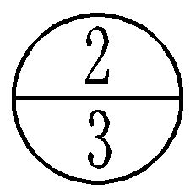 B、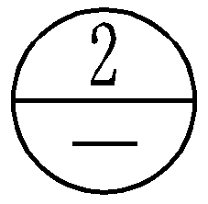 C、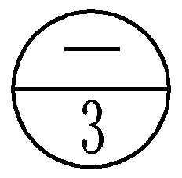 D、
3、在常用建筑材料图例中，表示自然土壤的图例是（ ）。
A、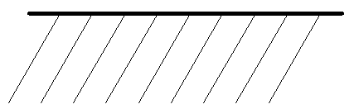 B、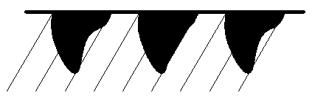
C、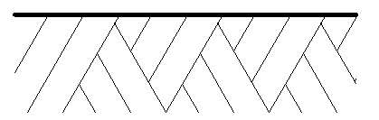 D、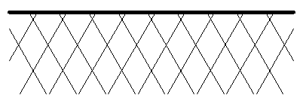
4、已知A点距H面20、距V面30、距W面25，（ ）位于其右后上方。
A、（30,25,25） B、（30,35,10） C、（20,35，10） D、（20,25,25）
5、在线性尺寸中尺寸数字200毫米代表（ ）。
A、物体的实际尺寸是200毫米 B、图上线段的长度是200毫米
C、比例是1:200 D、实际线段长是图上线段长的200倍
6、 房屋中门窗的型号、代号等应表示在（ ）。
A、结构详图中 B、建筑详图中
C、结构平面图中 D、建筑平面图中
7、按国家标准规定，用“比表面积法”评定细度的水泥是（ ）。
A、硅酸盐水泥；B、矿渣水泥； C、火山灰水泥； D、粉煤灰水泥。
8、石灰熟化过程中的陈伏是为了（ ）。
A、有利于硬化；B、蒸发多余水分；C、消除过火石灰的危害；D、没有必要。
9、钢结构设计时，碳素结构钢设计计算取值的依据是（ ）。
A、σp B、σs C、σb D、E
10、大体积混凝土工程应优先选用（ ）。
A、硅酸盐水泥 B、高铝水泥 C、矿渣水泥 D、硫铝酸盐水泥
11、测定混凝土立方体抗压强度时采用的标准试件尺寸为（ ）。
A、100 mm×100 mm×100mm B、200 mm×200 mm×200mm
C、150 mm×150 mm×150mm D、40 mm×40 mm×160mm
12、ΣF_{X}=0的力学意义为力系在（ ）。
A、水平方向投影总和为零 B、X轴方向投影总和为零
C、竖直方向合力为零 D、不能确定
13、若力F沿其作用线移动一段距离d，则它对某一点之矩将（ ）。
A、保持不变 B、减小Fd C、增大Fd D、不能确定
14、平面力偶系合成的结果是一个（ ）。
A、合力； B、合力偶； C、主矩； D、主矢和主矩。
15、列力矩平衡方程时，最好将矩心选择在（ ）。
A、未知力作用线的交点上； B、已知力作用线的交点上；
C、合力的作用点上； D、任意点
16、平面弯曲梁横截面上的正应力沿高度是呈（ ）分布。
A、均匀 B、抛物线 C、三角形 D、无法确定
17、以下不属于测量三项基本工作的是：（ ）
A.高差测量 B.距离测量 C.面积测量 D.角度测量

18、坐标方位角的取值范围是：（ ）
A、0°～90° B、0°～180° C、0°～270° D、0°～360°

19、相邻两条等高线之间的( ）叫等高距。

A、水平距离 B、高差 C、高程 D、距离
20、下列对等高线描述不正确的是：（ ）
A、等高线是一条闭合曲线。
B、同一副地形图上等高线的各点高程相等。
C、等高线不能相交重叠，悬崖与峭壁处等高线除外。
D、等高线法是表示地貌的一种方法。

二、判断题 (每小题2分，共40分。正确的在答题卡上涂“A”，错误的在答题卡上涂“B”）
21、在施工图中进行标高标注时，零点标高前需加注“±”号，负标高前需加注“-”号，正标高前需加注“+”号。（ ）
22、在结构施工图中，为了突出钢筋的配置位置，把钢筋画成细实线，构件轮廓线画成粗实线。（ ）
23、无地下室的6层住宅楼，为不上人屋面形式，最少需要配置3个建筑平面图。（ ）
24、结构标高是构件包括粉刷层在内的装修完成后的标高。（ ）
25、钢筋混凝土板配筋图中，板底钢筋的弯钩向上或向左，板顶钢筋的弯钩向下或向右。（ ）
26、材料的孔隙率反映了材料的密实程度，一般孔隙率越高，材料的密实程度越大。（ ）
27、钢材的屈强比（δs/δb ）越大，则其强度利用率越低，安全性越高。（ ）
28、评价砌筑砂浆流动性的指标是沉入度。（ ）
29、普通混凝土用砂按细度模数的大小分为粗砂、中砂和细砂。（ ）
30、材料的表观密度是指材料在自然状况下单位体积的质量。（ ）
31、力偶在任意坐标轴上投影的代数和恒等于零。（ ）
32、低碳钢拉伸时的两个强度指标是延伸率和截面收缩率。（ ）
33、无荷载杆段的剪力图是一条平直线，弯矩图是一条直线。（ ）
34、矩形截面对与短边平行的对称轴的惯性矩大于对长边的。（ ）
35、静定结构产生内力的大小与材料、构件截面形状和尺寸无关。（ ）
36、水准面有无数多个。（ ）
37、地形图上0.2mm所代表的实地水平距离称为比例尺精度。（ ）
38、测设又称为放样。（ ）
39、全站仪能够测量斜距，也能测量平距。（ ）
40、水准仪、经纬仪、全站仪粗平时使用圆水准气泡，而不是水准管。（ ）
第二部分（主观题 共120分）
注意事项：必须使用0.5毫米黑色墨迹签字笔在答题卡上题目所指示的答题区域内作答。作图题可先用铅笔绘出，确认后再用0.5毫米黑色墨迹签字笔描清楚。答在试卷上无效。

三、作图题（1题5分，2题7分，共12分）
41、分析下图平面的空间位置关系，完成下列填空。
平面S是 面，
平面Q是 面，
最前方的平面是 面，
最左侧的平面是 面，
正平面是 面。
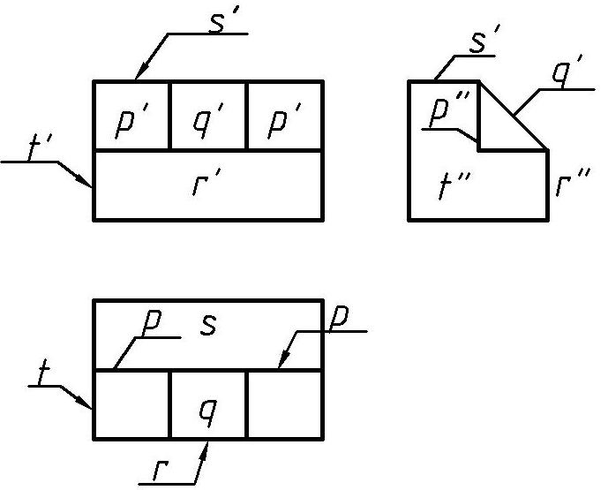
42、完成下图形体表面点、线的三面投影。
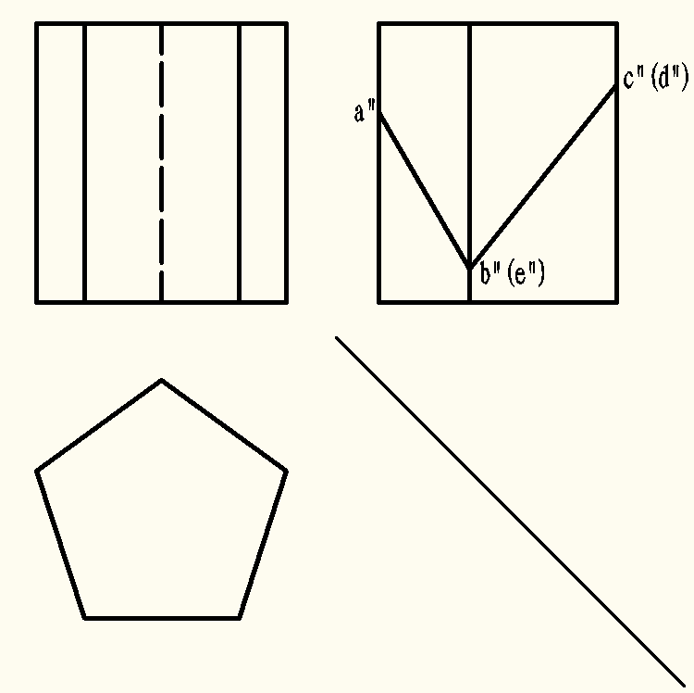

四、补全形体的第三面投影（共10分）
43、请补全下列形体的第三面投影
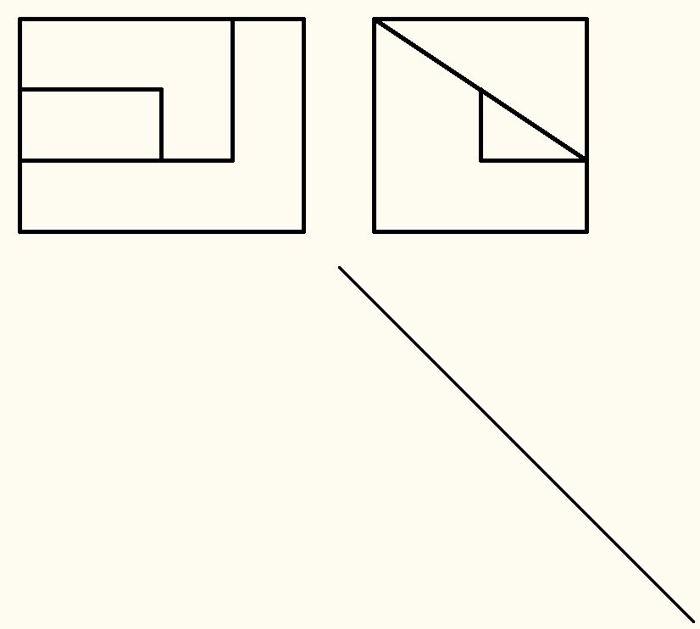

五、完成1-1剖面图，2-2剖面图作图（共10分）
44、请完成下图的1-1剖面图，2-2剖面图
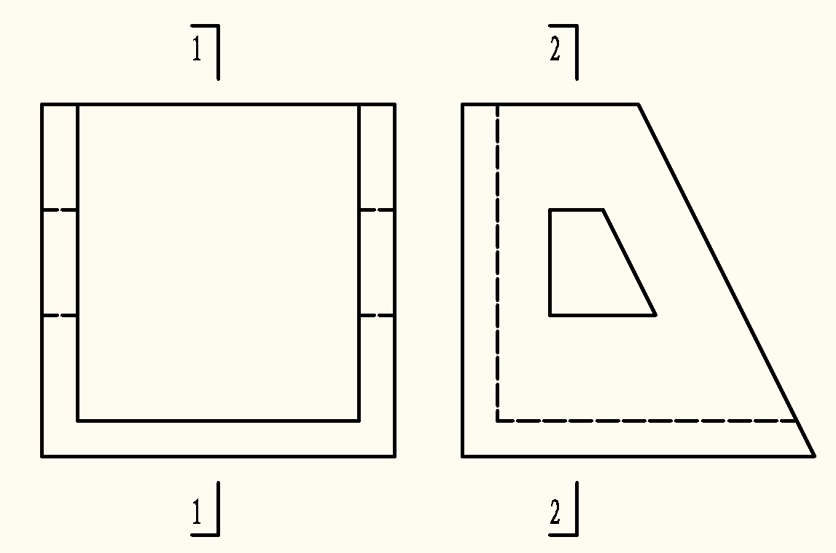

六、识图综合题（共16分）
45、请认真阅读下图，然后填空。
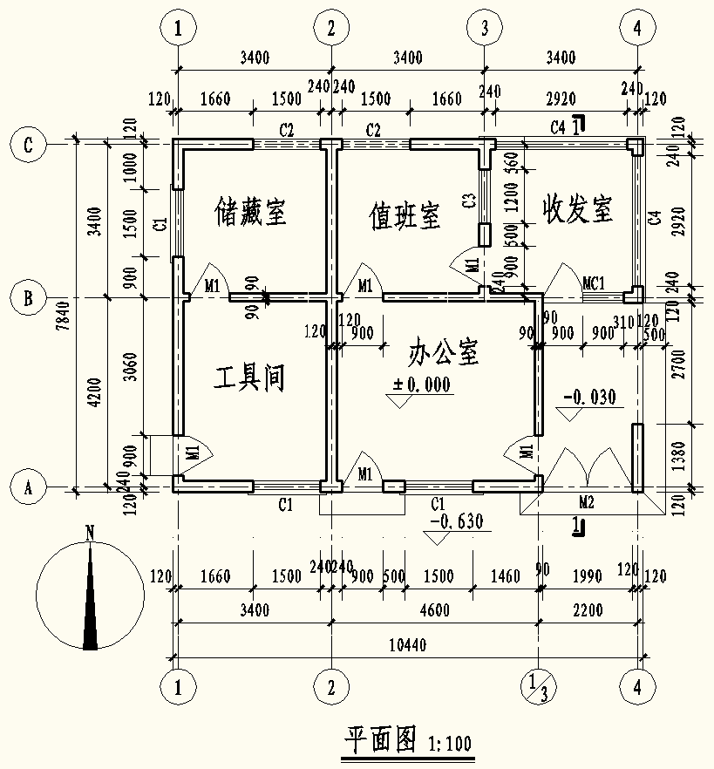
（1）本建筑物的总长 m，总宽为 m；办公室的开间为 mm，进深为 mm。
（2）值班室的标高是 m，室内外高差是 m。
（3）图中有 种类型的门，C4的宽度为 mm，M1的宽度为 mm。
（4）该建筑的朝向是坐 朝 。
（5）按墙体厚度分，图中有 种类型的墙体，分别为 mm。
（6）施工图中有 根纵向定位轴线，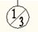的含义是 。

七、计算题（每题10分，共5题）
46、某混凝土试验室配合比为：水泥320Kg、水170Kg、砂660Kg、碎石1230Kg，现测得施工现场的砂含水率为3%，石子含水率为2%。试计算
（1）该混凝土配合比的水灰比和砂率。
（2）该混凝土的施工配合比。
（3）现场用2袋水泥（100kg）拌制混凝土时其它材料的用量。

47、计算下图示三铰刚架的支座反力，已知ｑ＝12ｋＮ／ｍ
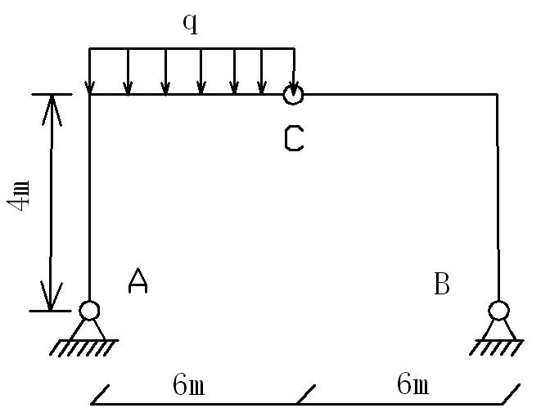

48、 计算下图示外伸梁的支座反力及各控制界面的内力值，并画出梁的弯矩图和剪力图
12kN/m
10kN

4m
2m

49、确定T形图形心C的位置，并计算对形心轴Z轴的惯性矩I_{Z}
600
200
Z
y
C

600

Z₀
200

50、下图为外伸木梁,已知材料的许可应力$\left[σ\right]=\text{12}\text{MPa}$。试确定荷载F的大小。

200
1.5m
F
6m
100
`

八、简答题（22分，共2题）
51、水泥初凝时间和终凝时间的定义是什么？（10分）

52、在地形图上，根据图上给定的方向线，如何绘制断面图？（12分）

专业知识（应知）部分考试样题参考答案及评分标准

一、单项选择题
1 | 2 | 3 | 4 | 5 | 6 | 7 | 8 | 9 | 10
B | A | B | D | A | D | A | C | B | C
11 | 12 | 13 | 14 | 15 | 16 | 17 | 18 | 19 | 20
C | B | A | B | A | C | C | B | B | B
二、判断题
21 | 22 | 23 | 24 | 25 | 26 | 27 | 28 | 29 | 30
B | B | A | B | A | B | B | A | A | A
31 | 32 | 33 | 34 | 35 | 36 | 37 | 38 | 39 | 40
A | B | A | A | A | A | B | A | A | A

三、作图题
41.评分标准：每个空1分，共5分
参考答案：水平；侧垂；R；T；P。

42.评分标准：实线1分，虚线2分（共7分）
参考答案：
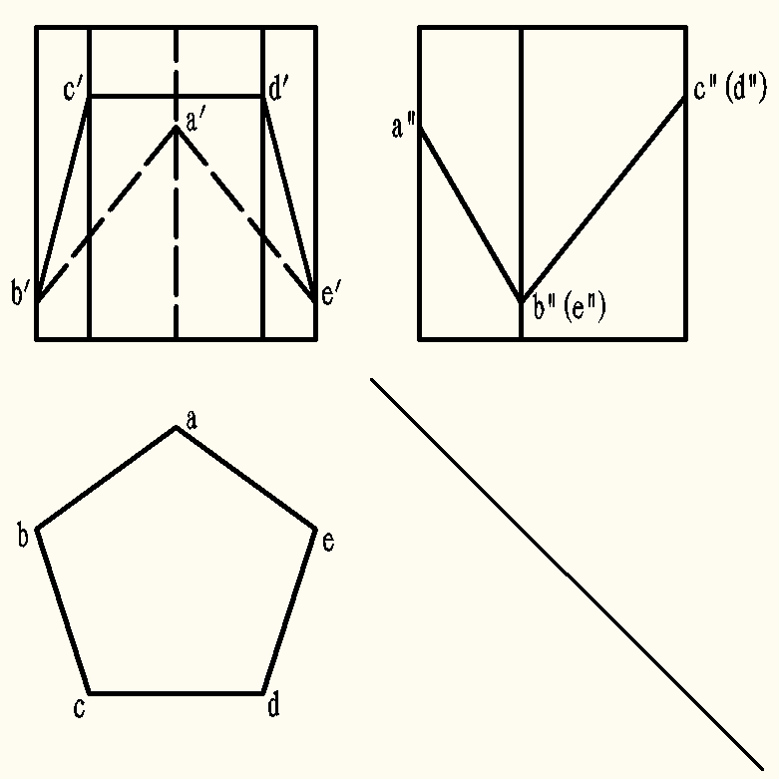
四、补全形体的第三面投影（共10分）
43.评分标准：每线1分
参考答案：
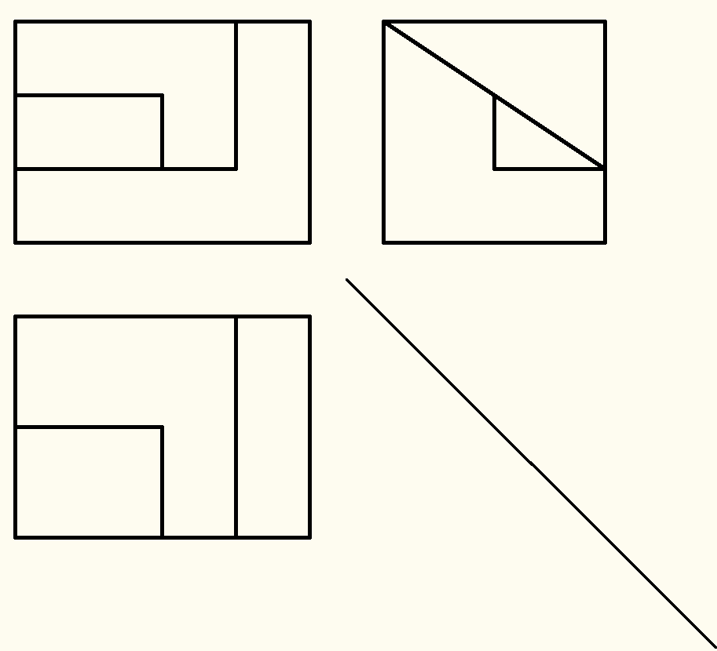

五、完成1-1剖面图，2-2剖面图作图（共10分）
44.评分标准：1-1剖面5分，2-2剖面5分
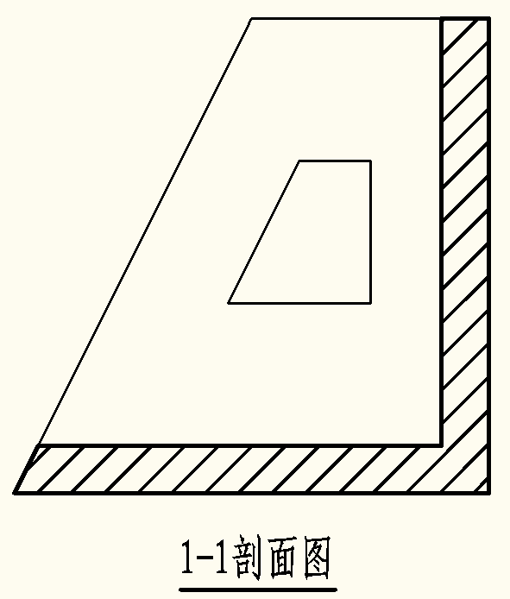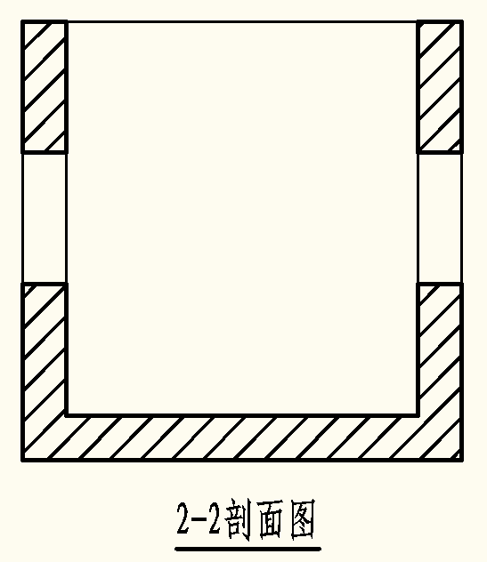
六、识图综合题（共16分）
45.评分标准：每空1分，第6小题附加定位轴线释义2分。
参考答案：
（1）10.44,7.84,4600,4200。
（2）±0.000,0.63。
（3）3,2920,900。
（4）北，南。
（5）2,240和180。
（6）3，3号横向定位轴线之后的第1根附加定位轴线。

七、计算题(每题10分,共计50分)
46、解：（1）根据配合比中水泥320Kg、水170Kg、砂660Kg、碎石1230Kg，
可得：该混凝土水灰比W/C=170/320=0.53 砂率βs=660/（660+1230）=35%
（2）根据现场的砂含水率为3%，石子含水率为2%，则施工配合比为：
水泥Mc=320kg
砂Ms=660（1+3%）=680kg
石子Mg=1230（1+2%）=1255kg
水Mw=170-660×3%-1230×2%=170-19.8-24.6=126kg
（3）由上面的计算可知，混凝土的施工配合比为
水泥：砂：石子：水=320:680:1255:126=1：2.13：3.92:0.39
所以：水泥100kg，则：砂：213kg；石子：392kg；水：39kg。

- 解：对刚架ABC整体分析，画受力图如右图所示。
取刚架的右半部分CB进行受力分析，画受力图如右图所示。
对C求力矩
校核

48、解：（1）求支座反力
校核

(2)求各控制截面内力
各控制截面剪力$V$
$$\begin{aligned}V_{A}=\text{19}\text{kN} \\ V_{B左}=\text{19-12}×4\begin{matrix} & \text{kN}\end{matrix}=−\text{29}\text{kN} \\ V_{B右}=\text{-29}+\text{39}\begin{matrix} & \text{kN}\end{matrix}=\text{10kN} \\ V_{C左}=\text{10kN}\end{aligned}$$

各控制截面弯矩$M$
$$\begin{aligned}M_{A}=M_{C}=\text{0kN}⋅m \\ M_{B}=\text{-10}×2=\text{-20kN}⋅m \\ M_{\text{AB}中}=\text{-10}+\frac{1}{8}×\text{12}×4^{2}\begin{matrix} & \text{kN}⋅m\end{matrix}=\text{14kN}⋅m\end{aligned}$$

（3）作剪力图和弯矩图

- 解：
（1）确定形心轴Z轴的位置
$$\begin{aligned}y_{c}=\frac{A_{1}⋅y_{1}+A_{2}⋅y_{2}}{A_{1}+A_{2}} \\ \begin{matrix} & \frac{\text{600}×\text{200}×\text{700}+\text{600}×\text{200}×\text{300}}{\text{600}×\text{200}×2}\end{matrix} \\ \begin{matrix} & \text{500}\text{mm}\end{matrix}\end{aligned}$$

（2）计算该T形图形对形心轴Z轴的惯性矩
$$\begin{aligned}I_{Z}=I_{Z1}+I_{Z2} \\ \begin{matrix} & \frac{1}{\text{12}}×\text{600}×{\text{200}}^{3}+\text{600}×\text{200}×（\text{700-500}）^{2}\end{matrix} \\ \begin{matrix} & +\frac{1}{\text{12}}×\text{200}×{\text{600}}^{3}+\text{200}×\text{600}×（\text{500-300}）^{2}\end{matrix} \\ \begin{matrix} & 1\text{.}\text{36}×{\text{10}}^{\text{10}}\end{matrix}{\text{mm}}^{4}\end{aligned}$$

- 解：（1）绘制M图

由M图可知
$$\begin{aligned}V_{\text{max}}=F \\ M_{\text{max}}=1\text{.}\text{5F}\end{aligned}$$
(2)强度计算
正应力强度条件
$$\begin{aligned}σ_{\text{max}}=\frac{M_{\text{max}}}{W_{Z}}=\frac{1\text{.}\text{5F}}{W_{Z}}≤\left[σ\right] \\ F≤\frac{W_{Z}\left[σ\right]}{1\text{.}5}=\frac{\frac{1}{6}×0\text{.}1×0\text{.}2^{2}×\text{12}×{\text{10}}^{6}}{1\text{.}5}=8×{\text{10}}^{3}N=\text{8kN}\end{aligned}$$
因此：
$$F≤\text{8kN}$$

51、参考答案(10分)：
水泥初凝时间：水泥加水调制成水泥浆开始至水泥浆初步失去可塑性这一过程所需时间；水泥终凝时间：水泥加水调制成水泥浆开始至水泥浆完全失去可塑性并具有初期强度这一过程所需时间。

52、参考答案(12分)：
（1）在图纸上绘制一直角坐标系，纵轴作为高程H，横轴为图上距离d，水平距离与地形图比例尺相同，高程的比例尺则可放大数倍。
（2）在地形图上，以方向线与等高线交点按顺序进行编号1、2、3……。定出方向线所经过路线的最高点和最低点点位。
（3）用分规在地形图上从起点量取各线段的长度，并转定在直角坐标系的d轴（横轴）上。
（4）根据地形图上各点及最高、最低点的高程，在直角坐标系上相应点做相应高程的垂线。
（5）用圆润的曲线连接各垂线的顶点，即可得到该地形图的断面图。

